1. Sie haben eine Reihe von Komponenten als externe PC Schnittstellen identifiziert. Ordnen Sie diese den korrekten Bezeichnungen aus der Tabelle zu.

*blau*

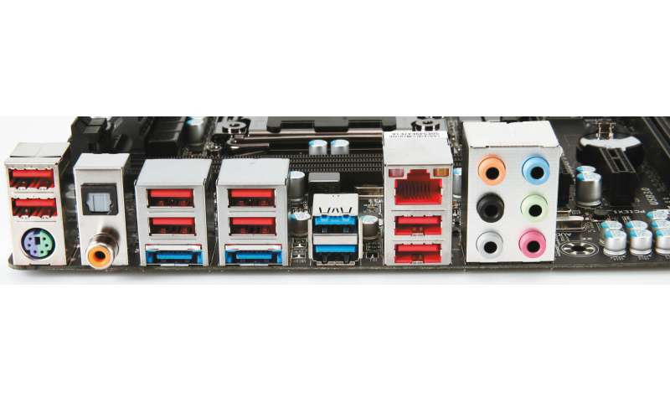

*hellblau*

*hellgrün*

*rot*

*rosa*

*blau*

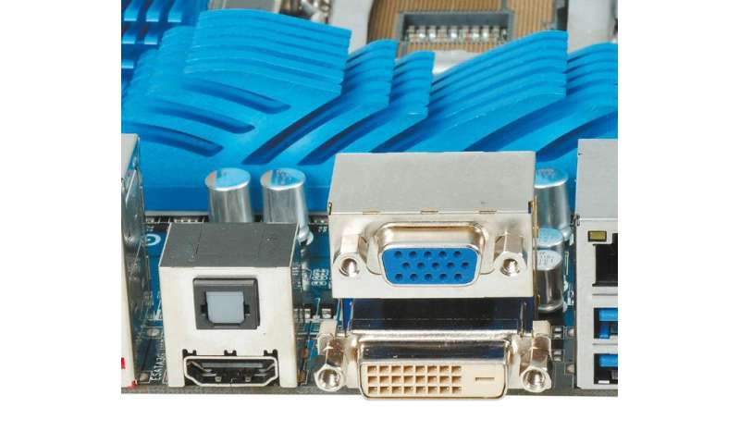

*Lila/ türkis*

*blau*

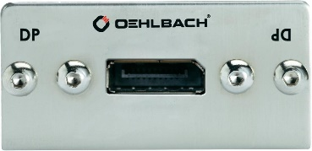

|  |  |  |  |
| --- | --- | --- | --- |
| **Nr.** | **Bezeichnung** | **Nr.** | **Anwendung** |
|  |  |  | Sie funktionieren bereits beim Boot und sollten daher für Maus und Keyboard verwendet werden. |
|  |  |  | Die Buchsen sind in aller Regel an ihrer blauen Farbe zu erkennen. Über sie können mehr als 5 GBit/s übertragen werden. |
|  |  |  | Schnelle Schnittstelle für externe Festplatten oder optische Drives (3,0 GBit/s). Blaue Buchsen unterstützen 6,0 GBit SATA. |
|  |  |  | Im Gegensatz zu USB nicht hotplug-fähige Buchse für Mäuse oder Tastaturen. |
|  |  |  | Die linke LED zeigt Transfers an, die rechte die Übertragungsgeschwindigkeit. |
|  |  |  | Eingang und Ausgang analoger Audiosignale. |
|  |  |  | Sony/Philips Digital Interface: Buchse für Cinch - Stecker für den digitalen Anschluss an Audioanlagen |
|  |  |  | Optischer S/PDIF-Anschluss mit Übertragung via Lichtwellenleiter. |
|  |  |  | Lizensierte Schnittstelle für Video und Audio, unterstützt kopiergeschützte Inhalte und CEC sowie ARC, HDR, abwärtskompatibel zu DVI-D. Aktuelle Version ist 2.1 mit bis zu 42,6 Gbit/s. |
|  |  |  | Digital Visual Interface: Übertragung mit maximal 2560 x 1600 Bildpunkten (Dual Link) |
|  |  |  | Video-Ausgang mit DSUB Stecker – analoges RGB Signal. |
|  |  |  | Genormt durch die Video Electronics Standards Association (VESA), daher lizenzfrei. Version 1.1 kompatibel zu HDMI. Version 2.0 mit max. 77,37 Gbit/s und Daisy Chaining. |